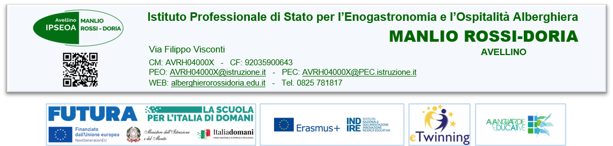

- ALLEGATO 3A
- LETTERA MOTIVAZIONALE
- PROGRAMMA ERASMUS+ - AZIONE KA121

ACCREDITAMENTO IPSEOA MANLIO ROSSI- DORIA” Progetto n° 2023-1-IT01-KA121-VET -000117297- CUP C39B23000110001

Compilare in formato digitale (massimo due pagine)
Spiega le ragioni per le quali sei interessata/-oo al progetto e specifica le attività e gli interessi per i quali hai maggiori qualifiche, conoscenze e abilità

Avellino, 2024
- Firma della candidata/-o

